**IT24101341_Lab_07**

**Dewmini D M I**

**Q1)**

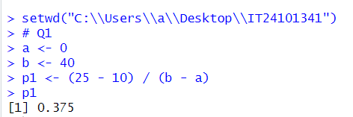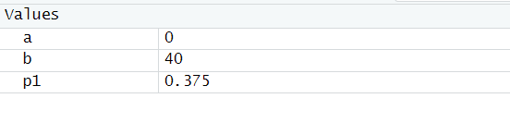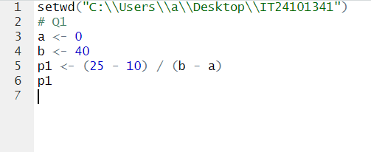

**Q2)**

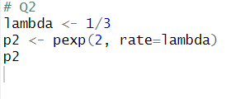

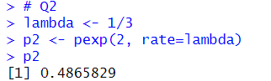

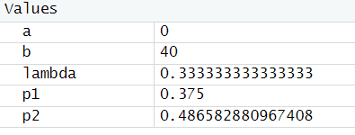

**Q3)**

**(i)**

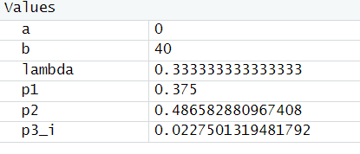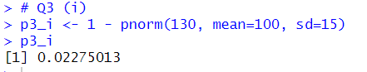

**(ii)**

